Места размещения контейнерных площадок по населенным пунктам Узколугское муниципального образования
с. Узкий Луг
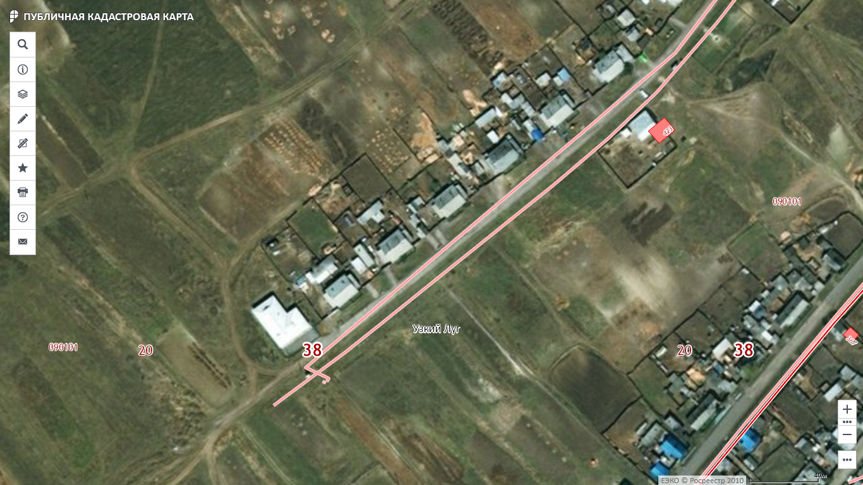

- контейнерная площадка № 1 ул. Нагорная, дом № 1А
( ул. Нагорная, 23 метра южнее д. № 1А)

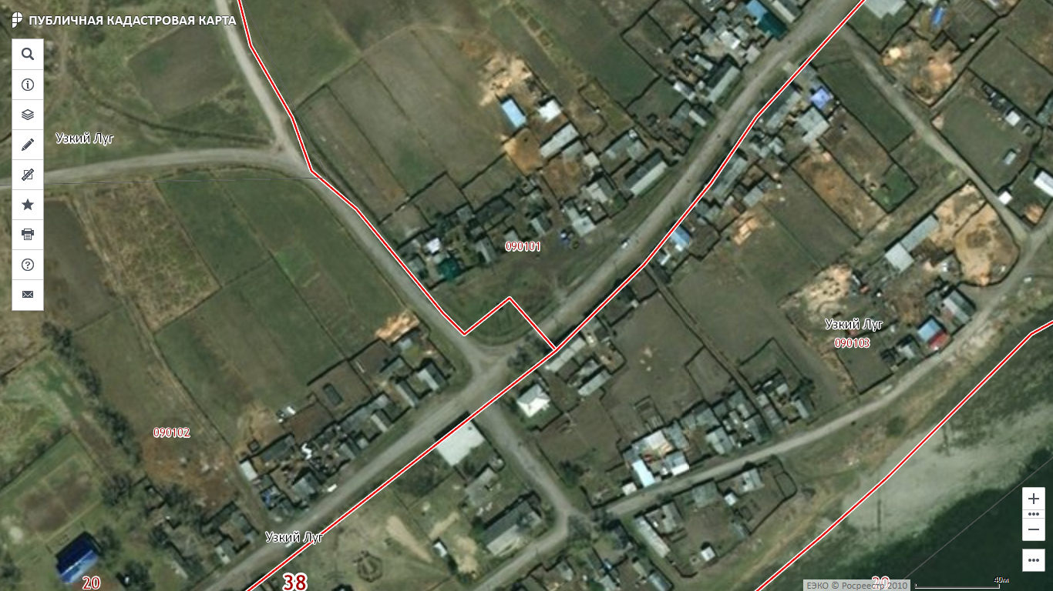

Контейнерная площадка № 3

Контейнерная площадка № 2 ул. Центральная дом № 82
(ул. Центральная 30 м южнее д. № 82)

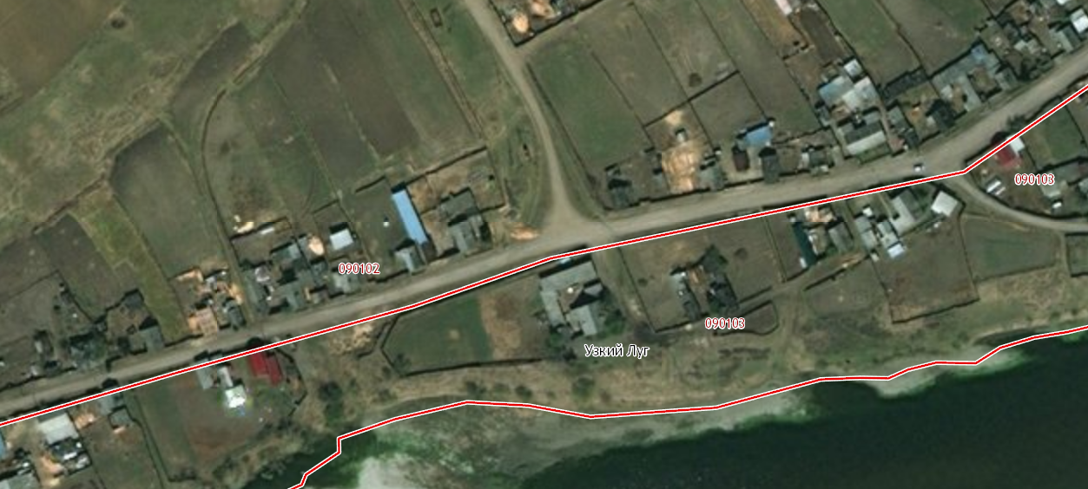

Контейнерная площадка № 3 ул. Центральная, дом № 120
(ул. Центральная, 26 м. северо-восточнее д. № 120)

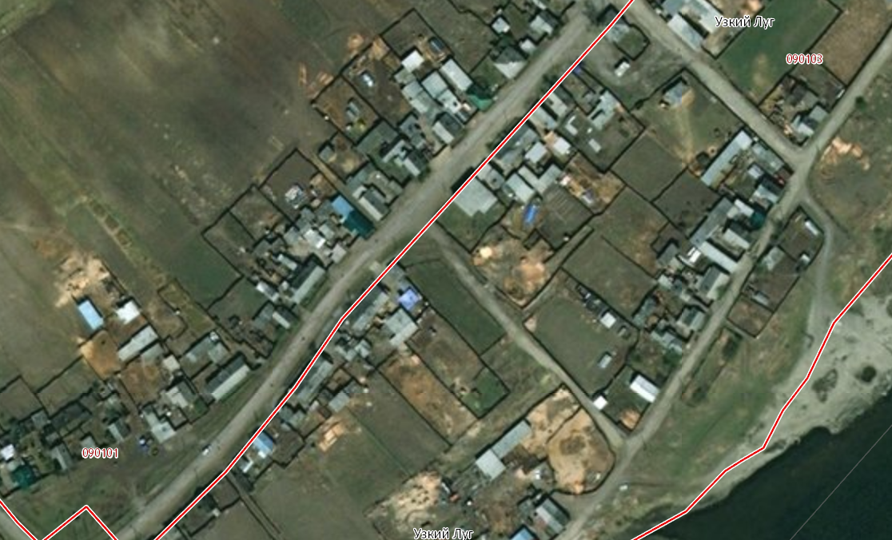

-место расположения контейнера для ТБО

Контейнерная площадка № 4 ул. Береговая д. № 48
(ул. Береговая, 62 м. северо-восточнее д. № 48)

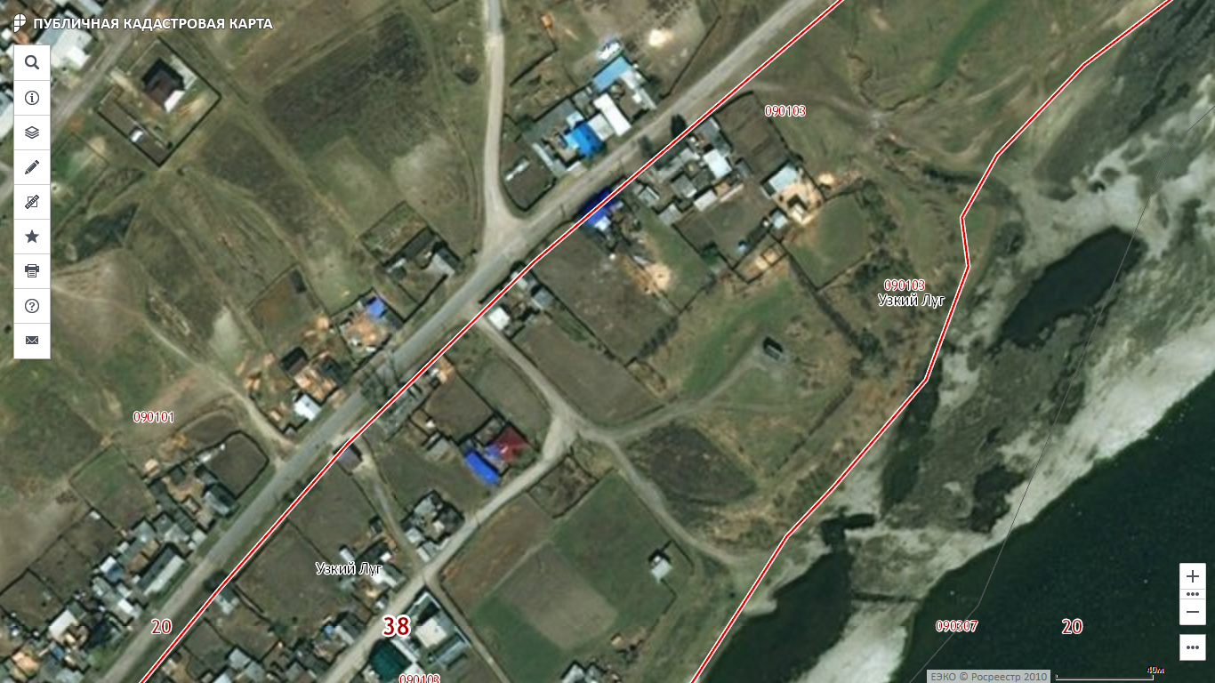

- Контейнерная площадка № 5 ул. Береговая, д. № 1
(ул. Береговая, 97 м. юго-восточнее д. № 1)

д. Худорожкина

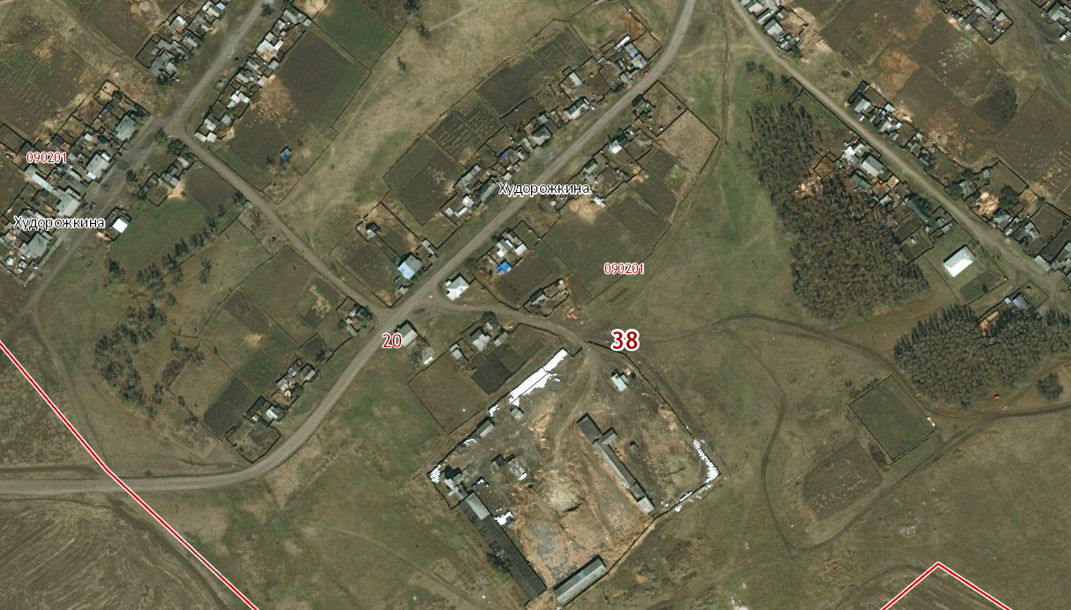

-контейнерная площадка № 5 ул. Колхозная, д. № 4
(ул. Колхозная, 20 м. восточнее д. № 4)

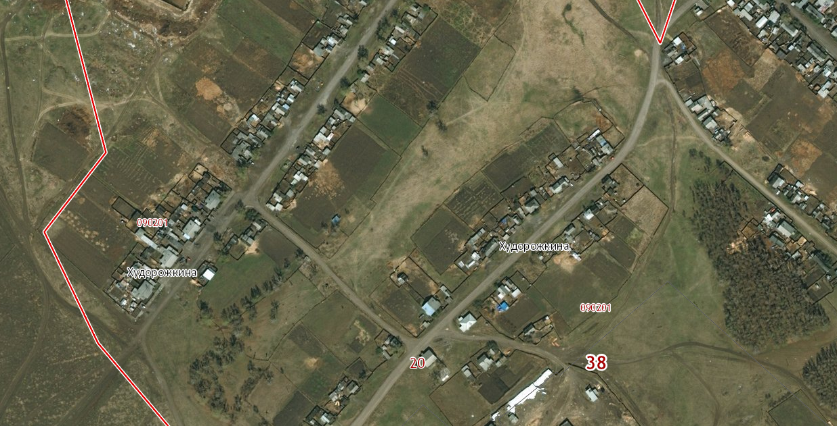

- Контейнерная площадка № 6 ул. Школьная, д. № 7
(ул. Школьная, 20 м. северо-восточнее д. № 7)

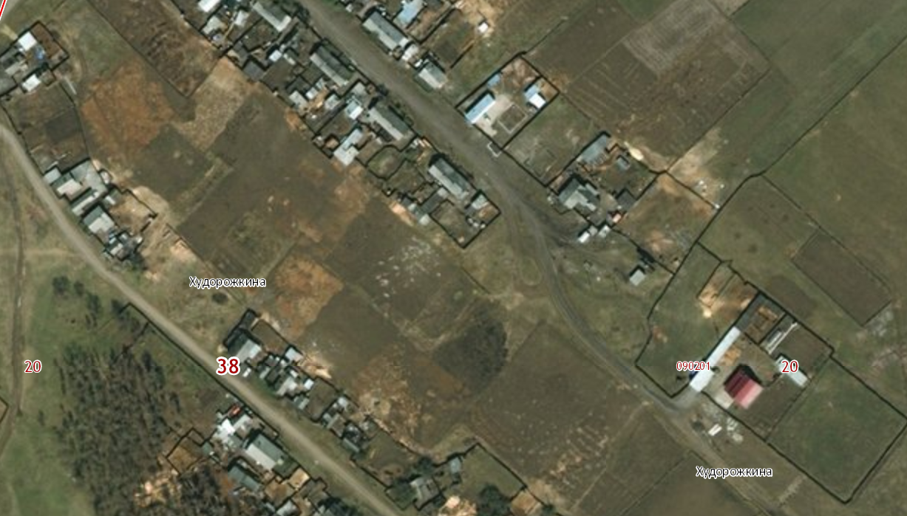

- Контейнерная площадка № 8 ул. Комсомольская, д. № 9
(ул. Комсомольская, 25 м. восточнее д.№ 9)

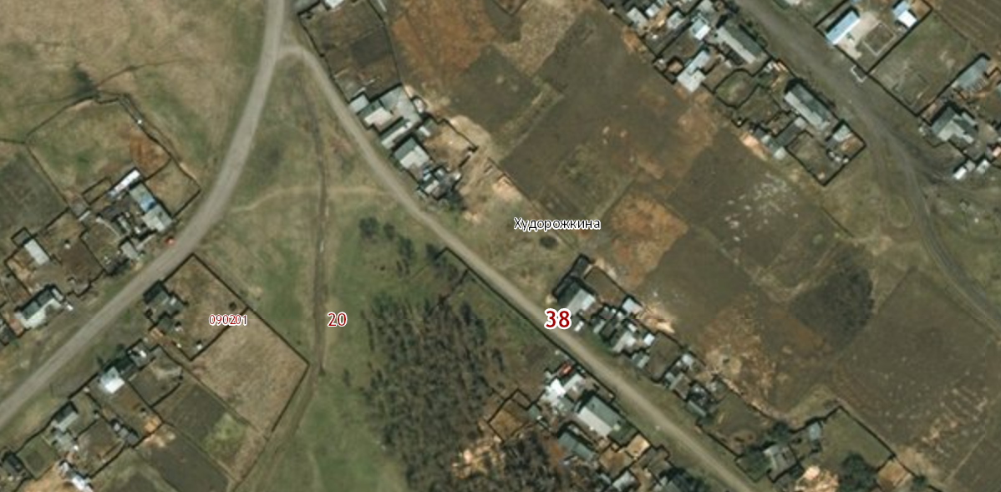

- контейнерная площадка № 9 ул. Садовая д. № 5
(ул. Садовая, 40 м. восточнее д. № 5)

